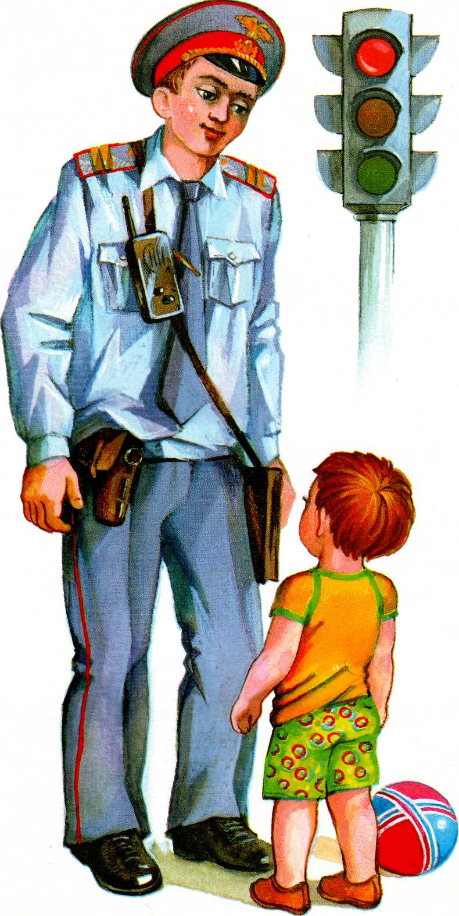
Друг пешехода.
Светофор – друг пешехода, он стоит у перехода.
Он сигналы подаёт: ждать или идти вперёд.
Светофор, светофор, наш помощник с давних пор!
Если вспыхнет красный свет, значит, перехода нет.
Если жёлтый – стой и жди, а зелёный свет – иди!
Светофор, светофор, наш помощник с давних пор.
Спросите у малыша:
- Можно ли переходить улицу при жёлтом сигнале светофора?
- Какой сигнал светофора запрещает переход улицы?
- При каком сигнале светофора можно переходить улицу?
- Какие сигналы светофора мы знаем?
- Как нужно переходить дорогу, где нет светофора?
- Можно ли бежать через дорогу?
- Что такое «зебра» на дороге?

